V

**孔雀**



*孔雀的种类：孔雀主要有两种，即绿孔雀和蓝孔雀。蓝孔雀又名印度孔雀，雄鸟羽毛为宝蓝色，富有金属光泽，产于印度、孟加拉、斯里兰卡，绿孔雀又名爪哇孔产于泰国、越南及缅甸，我国云南南部亦有产，因其稀少，已被我国列为一级保护动此外，蓝孔雀还有白孔雀和黑孔雀两种变异孔雀 另有种刚果孔雀生活在非洲的密林深处。*

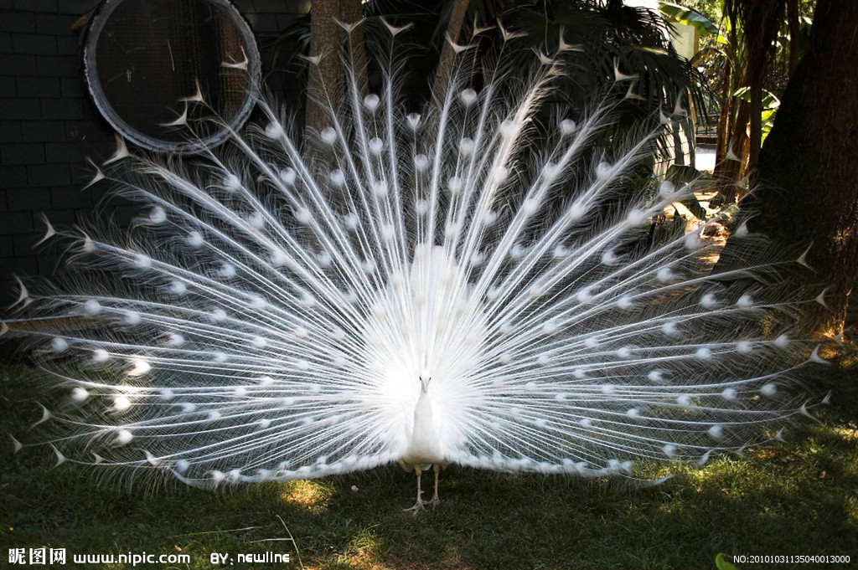

孔雀的特性：多鸟类都披著鲜艳华丽的彩羽.然而,孔雀更得天独厚,它能把彩羽大大的张开,成一屏风的样子,这就是有名的「孔雀开屏」.

通常,雄孔维展开美丽的羽毛,是为了追求雌鸟.这时候,雄鸟会振动它的彩羽,在雌鸟面前来回走动,并且密切注意雌鸟的反应.有时候,为了向人类表示亲善,雄孔雀也会展开羽毛,亮亮相.

一般人都以为那麼亮的彩羽,是孔雀的尾巴,其实不然,那是覆盖在尾部羽毛,真正的尾羽在背后支撑这庞大的彩羽.下次有机会时,你从孔雀背后好好瞧一瞧就知道了.

孔雀属鹑鸡类雉科,原产於印度和马来半岛之间,是印度的圣鸟.它们喜欢生活在草原和树林的交接地区,白天在草地上活动,晚上可以飞上树枝栖息.别看孔雀拖著长羽毛似乎很笨重的样子,它可是能飞得又高水远呢!孔雀是杂食性的鸟类,谷类,果菜,青蛙,蜗牛等,都是它们喜爱的食物。

